相关的代码：
frameworks/base/include/utils/RefBase.h
frameworks/base/libs/utils/RefBase.cpp
sp和wp都是一个模板类，看一下sp类的定义：
template <typename T>
class sp
{
public:
typedef typename RefBase::weakref_type weakref_type;
inline sp() : m_ptr(0) { }
sp(T* other);
sp(const sp<T>& other);
~sp();
......
private:
// Optimization for wp::promote().
sp(T* p, weakref_type* refs);

T* m_ptr;
};
可以看到他确实封转了一个原生指针T* m_ptr. 再看一下其中一个构造函数和析构函数：
template<typename T>
sp<T>::sp(T* other)
: m_ptr(other)
{
if (other) other->incStrong(this);
}

template<typename T>
sp<T>::~sp()
{
if (m_ptr) m_ptr->decStrong(this);
}
在构造函数中调用了incStrong()，在析构函数中调用的decStrong()，显然是管理引用计数的函数，但是sp类的中并没有定义这两个函数，这两个函数是在RefBase类中定义的，由此可以得出结论：
要想使用sp<T>或者wp<T>, T必需要继承RefBase类才行。
RefBase的静态关系如下：
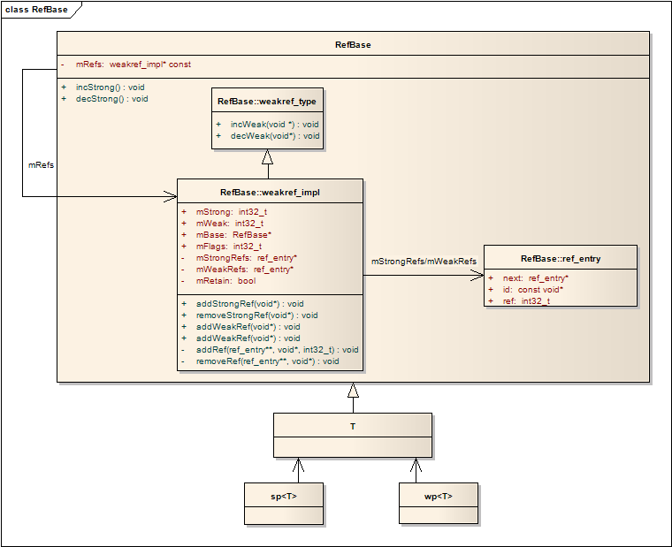

其中weakref_type是RefBase的内嵌类，weakref_impl则是weakref_type的子类，RefBase的大部分工作都是交由weakref_impl类来完成，通过RefBase的成员变量weakref_impl* const mRefs。查看其中一个sp的构造函数：
template<typename T>
sp<T>::sp(T* other)
: m_ptr(other)
{
if (other) other->incStrong(this);
}
建立sp<xxx>的动态关系如下：
sp<T>
--> RefBase : incStrong()
-->weakref_impl : addStrongRef()
-->android_atomic_inc(&refs->mStrong)

可见当一个普通指针变成一个sp指针后，将会由RefBase类维护该指针的引用计数，当引用为零时则自动释放该指针指向的内存：
void RefBase::decStrong(const void* id) const
{
weakref_impl* const refs = mRefs;
refs->removeStrongRef(id);
const int32_t c = android_atomic_dec(&refs->mStrong);
if (c == 1) {
const_cast<RefBase*>(this)->onLastStrongRef(id);
if ((refs->mFlags&OBJECT_LIFETIME_WEAK) != OBJECT_LIFETIME_WEAK) {
delete this; //引用为0，销毁
}
}
refs->removeWeakRef(id);
refs->decWeak(id);
}

wp<xxx>是怎么一回事？
wp其实是弱指针的意思，wp<T>类型不能直接对类型T进行操作，要想对T进行某种操作，必需把wp升级为sp指针，使用promote()来实现升级：
wp<T> weakp= new T();
sp<T> t = weakp.promote();
wp可能会在弱引用计数不为0的情况下被销毁，执行如下代码：
class WPTest : public RefBase {
public:
WPTest(){
LOGD("WPTest constructor");
}
virtual ~WPTest() {
LOGD("WPTest destructor");
}

virtual void onFirstRef() {
LOGD("first weak ptr ref callback");
}

virtual void onLastStrongRef(const void* id) {
LOGD("last strong ptr ref callback");
}

virtual void onLastWeakRef(const void* id) {
LOGD("last weak ptr ref callback");
}
};

int main()
{
WPTest *T = new WPTest();
{
wp<WPTest> weakp(T);

{
LOGD("promote to strong ptr.../n");

sp<WPTest> strongp = weakp.promote();

LOGD("strong ptr's lifetime is just about to finish .../n");
}

LOGD("weak ptr's lifetime is just about to finish .../n");
}

LOGD("weak ptr is out of scope./n");

return 0;
}
class WPTest : public RefBase {
public:
WPTest(){
LOGD("WPTest constructor");
}
virtual ~WPTest() {
LOGD("WPTest destructor");
}

virtual void onFirstRef() {
LOGD("first weak ptr ref callback");
}

virtual void onLastStrongRef(const void* id) {
LOGD("last strong ptr ref callback");
}

virtual void onLastWeakRef(const void* id) {
LOGD("last weak ptr ref callback");
}
};

int main()
{
WPTest *T = new WPTest();
{
wp<WPTest> weakp(T);

{
LOGD("promote to strong ptr.../n");

sp<WPTest> strongp = weakp.promote();

LOGD("strong ptr's lifetime is just about to finish .../n");
}

LOGD("weak ptr's lifetime is just about to finish .../n");
}

LOGD("weak ptr is out of scope./n");

return 0;
}
程序打印的结果是：
D/sp-wp-sample( 225): WPTest constructor
D/sp-wp-sample( 225): promote to strong ptr...
D/sp-wp-sample( 225): first weak ptr ref callback
D/sp-wp-sample( 225): strong ptr's lifetime is just about to finish ...
D/sp-wp-sample( 225): last strong ptr ref callback
D/sp-wp-sample( 225): WPTest destructor
D/sp-wp-sample( 225): weak ptr's lifetime is just about to finish ...
D/sp-wp-sample( 225): weak ptr is out of scope.
由此可见虽然wp<WPTest >的生命周期还没有结束，但是因为升级为sp<WPTest >后，sp<WPTest >的强引用计数为0，导致WPTest 被销毁，当强引用为0而弱引用不为0时，WPTest 销毁时，基类RefBase的mRefs指向的weakref_impl类并没有释放，从而保证了弱引用可以继续起作用，这点可以从RefBase的析构函数中看出来：
RefBase::~RefBase()
{
// LOGV("Destroying RefBase %p (refs %p)/n", this, mRefs);
if (mRefs->mWeak == 0) {
// LOGV("Freeing refs %p of old RefBase %p/n", mRefs, this);
delete mRefs;
}
}
不过也可以改变这一行为，我们修改一下WPTest的构造函数：
WPTest(){
LOGD("WPTest constructor");
extendObjectLifetime(OBJECT_LIFETIME_WEAK);
}
这时的打印结果是：
D/sp-wp-sample( 217): WPTest constructor
D/sp-wp-sample( 217): promote to strong ptr...
D/sp-wp-sample( 217): first weak ptr ref callbac
D/sp-wp-sample( 217): strong ptr's lifetime is j
D/sp-wp-sample( 217): last strong ptr ref callba
D/sp-wp-sample( 217): weak ptr's lifetime is j
D/sp-wp-sample( 217): last weak ptr ref callback
D/sp-wp-sample( 217): WPTest destructor
D/sp-wp-sample( 217): weak ptr is out of scope.

可以看出现在只有当强引用和弱引用的计数都为0时，WPTest对象才会被销毁。

